Тема Показникові нерівності
Мета заняття: Познайомити студентів зі способами розв'язування показникових нерівностей.

І. Перевірка домашнього завдання.
Відповіді на запитання, що виникли в студентів під час виконання домашніх завдань.

II. Аналіз самостійної роботи, проведеної на попередньому занятті.

ІІІ. Сприймання і усвідомлення розв'язування найпростіших показникових нерівностей та тих, що безпосередньо зводяться до них.
Розв'язування показникових нерівностей часто зводяться до розв'язування нерівностей а^{х} > а^{b} (а^{x} а^{b}) або a^{х} < а^{b} (a^{х} а^{b}). Ці нерівності розв'язують, використовуючи монотонність (зростання, спадання) показникової функції.
Розглянемо приклади.

Приклад 1. Розв'яжіть нерівність 3^{x} < 27.

Розв'язання
Запишемо дану нерівність у вигляді 3^{х} < 3³. Оскільки 3 > 1, то функція
у = 3^{t} є зростаючою. Отже, при х < 3 виконується нерівність 3^{х} < 3³. Відповідь: х < 3.

Приклад 2. Розв'язати нерівність ${\left(\frac{1}{2}\right)}^{х}>\sqrt{8}$.

Розв'язання
Запишемо дану нерівність у вигляді ${\left(\frac{1}{2}\right)}^{х}>2^{\frac{3}{2}}$; ${\left(\frac{1}{2}\right)}^{х}>{\left(\frac{1}{2}\right)}^{−\frac{3}{2}}$
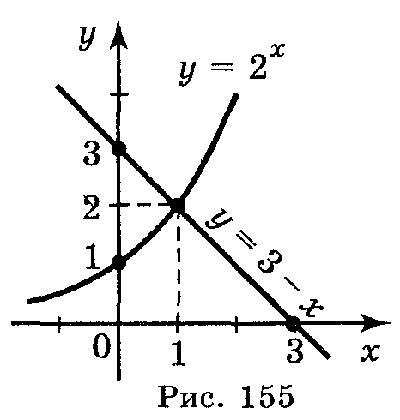
Оскільки $y={\left(\frac{1}{2}\right)}^{t}$ — спадна функція, то х < - $\frac{3}{2}$ .
Відповідь: х < - $\frac{3}{2}$.

Приклад 3. Розв'язати графічно нерівність 2^{х} < 3 – х.

Розв'язання
Побудуємо графіки функцій у = 2^{х} і у = 3 – х (рис. 155). Із рисунка видно, що 2^{х} 3 – х при х 1.
Отже, розв'язком нерівності 2^{х} < 3 – х є проміжок (-$∞$; 1].
Відповідь: (-$∞$; 1].

IV. Формування умінь розв'язувати найпростіші показникові нерівності.
1. Колективне розв'язування нерівності .

Розв'язання
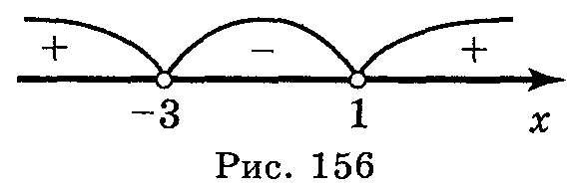
Показникова функція у = 6^{t} зростає, тому дана нерівність рівносильна нерівності х² + 2х > 3. Розв'язуємо нерівність х² + 2х – 3 > 0 методом інтервалів (рис. 156).
Маємо: х (-; -3) (1; +).
Відповідь: (-; -3) (1; +).

2. Колективне розв'язування нерівності 25^{х} +25 ∙ 5^{x} – 1250 > 0.

Розв'язання
Зробимо заміну 5^{x} = t, тоді дана нерівність запишеться так: t²+ 25t – 1250 > 0. Розв'яжемо одержану нерівність методом інтервалів (рис. 157),
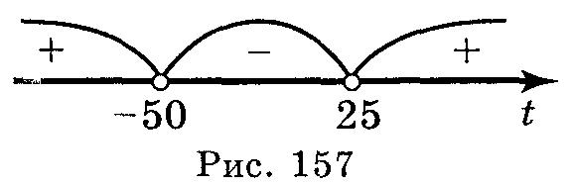
тоді t < -50 або t > 25. Отже, маємо дві нерівності: 5^{х} < -50 або 5^{х} > 25. Розв'яжемо їх:
1) 5^{x} < -50 — розв'язків немає;
2) 5^{x} > 25; 5^{x} > 5²; х > 2.
Відповідь: х > 2.

3. Розв'яжіть нерівності:

а) ; б) ; в) 4^{х} – 2^{х+1} – 8 > 0; г) .
Відповідь: а) (-2; +); б) (-; 1); в) (2; +); г) [-1; +).

V. Підведення підсумків заняття.

VI. Домашнє завдання.
Розділ IV § 2 (2). Запитання і завдання для повторення розділу IV № 35, 36. Вправи № 2 (1, 2, 5, 10, 14). Підготуватись до контрольної роботи.

